Anexo II – Memoria Descriptiva
Información resumen de la empresa tambera.
Información del Productor solicitante
Tipo de tenencia  Marque (X) la opción que mejor justa a su condición |  |  |  | Arrendatario |  |  |  |  |  |  |  | ☐
 |  |  |  | Propietario |  |  |  |  |  |  |  | ☐
 |  |  |  | Tenedor |  |  |  |  |  |  |  | ☐
Nombre:
Apellido:
CUIT:
Nombre Societario:
Partido: |  |  |  |  |  | Localidad
Nomenclatura catastral:
Información del establecimiento
Nº registro provincial
Nº de RENSPA
Punto de referencia satelital (GPS)  Completar las coordenadas |  | Latitud: |  |  |  |  | Longitud:
Promedio anual de Vacas en ordeñe (VO):  Completar |  |  |  |  | Producción Promedio diaria (litros de leche):  Completar
Superficie potencial con capacidad de uso agronómico (ha):
(Superficie total es la suma de la propia más la arrendada restando las superficies en zonas de restricción)
Sistema de Gestión de Efluentes
Tipo de trámite  Marque (X) el motivo por el cual dará inicio al proceso de solicitud del trámite |  |  |  | Inicial |  |  |  |  |  |  |  | ☐
 |  |  |  | Renovación |  |  |  |  |  |  |  | ☐
 |  |  |  | Actualización |  |  |  |  |  |  |  | ☐
Destino final de los Efluentes  Marque (X) |  |  | Uso Agronómico |  |  |  |  |  |  |  |  |  | ☐
 |  |  | Cesión a un tercero |  |  |  |  |  |  |  |  |  | ☐
¿Cuenta usted con un Sistema de almacenamiento/ tratamiento?  Completar |  |  | Si ☐ |  |  |  |  |  |  |  | No |  | ☐
 |  |  | Cantidad de lagunas:
Capacidad de
almacenamiento (m³):

Anexo III – Volúmenes de captación. Alternativas
Información sobre la extracción y uso eficiente del recurso agua.
Información sobre captación de agua
Información de fuentes de agua  Marque (X) las fuentes de agua que utiliza diariamente |  | Abastecimiento de red |  |  |  |  | ☐
 |  | Captación por bombeo |  |  |  |  | ☐
 |  | Captación agua de lluvia |  |  |  |  | ☐
 |  | Extracción por molino de viento |  |  |  |  | ☐
Sistema de medición de agua por caudalímetros  Marque (X) |  | Si ☐ |  |  | No ☐
 |  | Caudal total  (m³/dia): |  |  | NOTA: en el caso de no poseer caudalímetro se estimará el caudal total diario con la información aportada en este proceso
Información sobre uso eficiente del agua
¿Realiza prácticas de Reutilización de agua? |  |  |  | Si ☐ |  | No ☐
Prácticas de uso eficiente del agua  Marque (X) las prácticas que utiliza diariamente | Intercambiador de calor de placa (ICP) |  | Encendido en simultaneo de una bomba de agua con la bomba de leche |  |  |  | ☐
 |  |  | Recuperación de agua de ICP en sistema cerrado en invierno |  |  |  | ☐
 |  |  | Recuperación de agua de ICP en bebida animal |  |  |  | ☐
 |  |  | Recuperación de agua de ICP para lavado de piso de la sala de ordeñe |  |  |  | ☐
 | Lavado de corrales |  | Reúso del agua del ICP para lavado de pisos |  |  |  | ☐
 |  |  | Uso de escurridores de madera, mojado de corral previo ingreso animales y mangueras de alta presión |  |  |  | ☐
 |  |  | Flushing con recupero de agua de lluvia y/o de aguas sucias |  |  |  | ☐
 | Preparación de pezones |  | Mangueras sin corte |  |  |  | ☐
 |  |  | Mangueras con válvula de corte (lavateta) |  |  |  | ☐
 |  |  | No uso agua – Limpieza en seco |  |  |  | ☐
 |  |  | Reúso del agua del placa en esta actividad |  |  |  | ☐
 | Lavado de máquina |  | Reúso del agua del placa en esta actividad |  |  |  | ☐
 | Lavado de equipo de frío |  | Reúso del agua del placa en esta actividad |  |  |  | ☐

Anexo IV – Memoria Técnica
Información sobre generación, conducción y captación del purín.
Información sobre la generación del purín
Sala de ordeñe  Marque (X) la opción que mejor ajusta a su condición | Indique cantidad de bajadas:
Indique la cantidad de rodeos de ordeñe diarios:
Sin contar el rodeo sanitario
 | Indique el tiempo total de duración por cada ordeñe (min)
 | Estructura para ordeñe |  |  |  | Brete a la par |  |  |  |  |  |  | ☐
 |  |  |  |  | Espina de pescado |  |  |  |  |  |  | ☐
 |  |  |  |  | Otro (especificar) |  |  |  |  |  |  | ☐
 | Posee canaletas en el techo |  |  |  | Si |  |  |  |  |  |  | ☐
 |  |  |  |  | No |  |  |  |  |  |  | ☐
 | Líquidos de pisos al salir de la sala escurren por… |  |  |  | Zanja natural |  |  |  |  |  |  | ☐
 |  |  |  |  | Canaleta hormigón |  |  |  |  |  |  | ☐
 |  |  |  |  | Canaleta PVC |  |  |  |  |  |  | ☐
 |  |  |  |  | Canaleta tierra |  |  |  |  |  |  | ☐
 |  |  |  |  | Otro (especificar) |  |  |  |  |  |  | ☐
 | Líquidos de pisos al salir de la sala escurren hacia… |  |  |  | Sala de espera contigua |  |  |  |  |  |  | ☐
 |  |  |  |  | Colector común con la sala de espera |  |  |  |  |  |  | ☐
 |  |  |  |  | Inmediato al campo |  |  |  |  |  |  | ☐
 |  |  |  |  | Otro (especificar) |  |  |  |  |  |  | ☐
Corral/Sala de espera  Marque (X) la opción que mejor ajusta a su condición | Material del piso |  |  |  | Hormigón |  |  |  |  |  |  | ☐
 |  |  |  |  | Tierra |  |  |  |  |  |  | ☐
 |  |  |  |  | Otro (especificar) |  |  |  |  |  |  | ☐
 | Tipo y material de cobertura |  |  |  | Sin techar |  |  |  |  |  |  | ☐
 |  |  |  |  | Techo de chapa |  |  |  |  |  |  | ☐
 |  |  |  |  | Media sombra |  |  |  |  |  |  | ☐
 |  |  |  |  | Otro (especificar) |  |  |  |  |  |  | ☐
 | Para techos rígidos, ¿el desagüe del pluvial tiene colector y canaleta?
 | Si ☐ |  |  |  |  |  |  |  | No ☐
 | Desagota al piso de la sala ☐
 | Desagota y escurre al campo ☐
 | Recolecta para posterior reúso ☐
 | Otro (especificar) ☐
 | Líquidos de pisos al salir escurren por… |  |  |  | Zanja natural |  |  |  |  |  |  | ☐
 |  |  |  |  | Canaleta hormigón |  |  |  |  |  |  | ☐
 |  |  |  |  | Canaleta PVC |  |  |  |  |  |  | ☐
 |  |  |  |  | Canaleta tierra |  |  |  |  |  |  | ☐
 |  |  |  |  | Otro (especificar) |  |  |  |  |  |  | ☐
 | Líquidos de pisos al salir escurren hacia… |  |  |  | Canaleta de conducción a la laguna |  |  |  |  |  |  | ☐
 |  |  |  |  | Canaleta de conducción al campo |  |  |  |  |  |  | ☐
 |  |  |  |  | Canaleta de conducción a estructura de separación o filtro |  |  |  |  |  |  | ☐
 |  |  |  |  | Otro (especificar) |  |  |  |  |  |  | ☐
Pista de alimentación  Marque (X) la opción que mejor ajusta a su condición | No tiene |  |  |  |  |  |  |  |  |  |  | ☐
 | Es un corral rotativo |  |  |  |  |  |  |  |  |  |  | ☐
 | Comederos |  |  |  | Móviles |  |  |  |  |  |  | ☐
 |  |  |  |  | Fijos con piso de tierra |  |  |  |  |  |  | ☐
 |  |  |  |  | Fijos con piso de concreto |  |  |  |  |  |  | ☐
 | Bebederos |  |  |  | No posee |  |  |  |  |  |  | ☐
 |  |  |  |  | Fijo con piso de tierra |  |  |  |  |  |  | ☐
 |  |  |  |  | Fijo con piso de concreto |  |  |  |  |  |  | ☐
 | Material del piso |  |  |  | Hormigón |  |  |  |  |  |  | ☐
 |  |  |  |  | Tierra |  |  |  |  |  |  | ☐
 | Tipo de cobertura |  |  |  | Sin techar |  |  |  |  |  |  | ☐
 |  |  |  |  | Techo de chapa |  |  |  |  |  |  | ☐
 |  |  |  |  | Media sombra |  |  |  |  |  |  | ☐
 | Frecuencia de limpieza (veces al año) |  |  |  | 0 |  |  |  |  |  |  | ☐
 |  |  |  |  | 1 a 3 |  |  |  |  |  |  | ☐
 |  |  |  |  | 4 a 6 |  |  |  |  |  |  | ☐
 |  |  |  |  | Mayor a 6 |  |  |  |  |  |  | ☐
Playón de almacenamiento de purines secos/sólidos  Marque (X) la opción que mejor ajusta a su condición | No tiene |  |  |  |  |  |  |  |  |  |  | ☐
 | Material del piso del separador de sólidos |  |  |  | Hormigón |  |  |  |  |  |  | ☐
 |  |  |  |  | Tierra |  |  |  |  |  |  | ☐
 | Material del piso del playón de apilado |  |  |  | Hormigón |  |  |  |  |  |  | ☐
 |  |  |  |  | Tierra |  |  |  |  |  |  | ☐
Información sobre el almacenamiento del purín
Sistema de almacenamiento o tratamiento  Complete y marque (X) la opción que mejor ajusta a su condición | Distancia lineal mínima entre esta área y las opciones que correspondan (m) |  |  |  | Sala de ordeñe:
 |  |  |  |  | Bomba de extracción:
 |  |  |  |  | Molino:
Laguna Nº 1  Complete y marque (X) la opción que mejor ajusta a su condición | Dimensiones aproximadas de diseño (m)
 | Largo: | Ancho: |  |  |  | Profundidad:
 | Material de impermeabilización |  |  |  | No posee |  |  | ☐
 |  |  |  |  | Geomembrana |  |  | ☐
 |  |  |  |  | Otro (especificar) |  |  | ☐
Laguna Nº 2  Complete y marque (X) la opción que mejor ajusta a su condición | Dimensiones aproximadas de diseño (m)
 | Largo: | Ancho: |  |  |  | Profundidad:
 | Material de impermeabilización |  |  |  | No posee |  |  | ☐
 |  |  |  |  | Geomembrana |  |  | ☐
 |  |  |  |  | Otro (especificar) |  |  | ☐
Laguna Nº 3  Complete y marque (X) la opción que mejor ajusta a su condición | Dimensiones aproximadas de diseño (m)
 | Largo: | Ancho: |  |  |  |  | Profundidad:
 | Material de impermeabilización |  |  | No posee |  |  | ☐
 |  |  |  | Geomembrana |  |  |  | ☐
 |  |  |  | Otro (especificar) |  |  |  | ☐
Laguna Nº 4  Complete y marque (X) la opción que mejor ajusta a su condición | Dimensiones aproximadas de diseño (m)
 | Largo: |  | Ancho: |  |  |  | Profundidad:
 | Material de impermeabilización |  |  | No posee |  |  |  | ☐
 |  |  |  | Geomembrana |  |  |  | ☐
 |  |  |  | Otro (especificar) |  |  |  | ☐

Anexo V – Plan de Uso agronómico
Información sobre la planificación del uso responsable del purín.
Información para el Plan de Uso Agronómico (PUA)
Detalle de la superficie  Complete la opción que mejor ajusta a su condición |  | Superficie potencial con capacidad de uso agronómico (ha)  (Superficie total es la suma de la propia más la arrendada restando las superficies en zonas de restricción)
 |  | Propias: |  |  |  |  |  | Arrendadas:
Planificación agrícola y forrajera
Participación de los cultivos en la rotación (%):  Complete con % las opciones que mejor ajusta a su planificación |  |  | Presupuestación de fertilizantes promedio (kg/ha.año)  Complete para cada cultivo la cantidad que mejor ajusta a su planificación
Clase | Cultivo | (%) | Urea |  | UAN |  | FMA |  | FDA |  | SFT |  | Otro (especificar)
Silo | Mz
Silo | Sg
Silo | Cer
Silo | Rg
Silo | PP
PP_{L} | Imp
PP_{L} | Pro
PP_{G} | Imp
PP_{G} | Pro
PP_{Pol} | Imp
PP_{Pol} | Pro
VI | Rg
VI | Av
VI | Cen
VI | Tri
VI | Ttle
VV | Sg
VV | Sj
VV | Mh
VV | Mz
Granos | Gr
Granos | Sj
Granos | Mz
Granos | Sg
Granos | Tri
Granos | Ceb
Granos | Cen
Granos | Av
Otro
(especificar)
Uso agronómico del purín
Presupuestación de las dosis de purín  Complete para cada año la cantidad que mejor ajusta a su planificación |  |  |  | Año 1 |  | Año 2 |  |  |  | Año 3 |  | Año 4
 |  | Líquido (m³/ha)
 |  | Sólido (kg/ha)
Planificación del momento de aplicación del purín  Indique para cada año con (X) el momento de aplicación de su planificación |  |  |  | Año 1 |  | Año 2 |  |  |  | Año 3 |  | Año 4
 |  | Ene
 |  | Feb
 |  | Mar
 |  | Abr
 |  | May
 |  | Jun
 |  | Jul
 |  | Ago
 |  | Sep
 |  | Oct
 |  | Nov
 |  | Dic
Plan de contingencia
Detalle la opción elegida en su plan de contingencia  Complete y marque (X) la opción que mejor ajusta a su condición |  | Traslado y vuelco a curso de agua próximo |  |  |  |  |  |  |  |  |  |  | ☐
 |  | Sistema de aplicación propio que flexibiliza el UA planificado |  |  |  |  |  |  |  |  |  |  | ☐
 |  | Contratación de servicio de aplicación |  |  |  |  |  |  |  |  |  |  | ☐
 |  | Cesión a terceros |  |  |  |  |  |  |  |  |  |  | ☐

Siglas: PPL: Pastura permanente de leguminosa; PPG:Pastura permanente de gramínias; PPPol: Pastura permanente polifítica; VV: verdeo de verano; VI: verdeo de invierno; Mz: maíz; Sg: sorgo; Cer: cereales; Rg: raigrás; PP: pastura permanente; Imp: implantación; Prod: producción; Av: avena; Cen: centeno; Tri: trigo; Ttle: triticale; Sj: soja; Mh: moha; Gr: girasol; Ceb: cebada; FDA: fosfato diamónico; FMA: fosfato monoamónico; SFT: superfosfato triple;

Información complementaria

Recuerde tener disponible para adjuntar a la presente información los análisis físico – químicos para cada perforación
¿Posee en el área de ordeñe instalaciones sanitarias para el personal? | No ☐
 | Si ☐ | Indique la distancia mínima entre el pozo absorbente y una perforación (m): | completar

Memoria técnica – Croquis del establecimiento
Croquis – Obligatorio
Indicar la ubicación de las perforaciones existente, instalaciones de ordeñe y acopio de purines. En el caso de baños, cámara séptica y pozo absorbente.
Pegar aquí la imagen o adjuntarla con la información
Ejemplo: Imagen de Google Maps con etiquetas o puntos que identifiquen:
Perforaciones
Pozos Sépticos
Instalaciones
Lagunas

Memoria Técnica para Perforaciones
Completar una tabla por cada perforación con sistema de bombeo (no molinos). Copiar y pegar debajo en caso de necesitar mas de una.
Características generales- Obligatorio
Nº de perforación: 1 de 5 | Nombre vulgar con que se conoce la perforación Denominación:
Capacidad de la bomba instalada (HP): | Caudal de explotación diario  (m³/d):
¿La calidad de agua de la perforación es apta para consumo animal? |  | Si ☐ | No ☐
¿Posee caudalímetro instalado? | Si ☐ (completar tipo, modelo y marca) |  |  | No ☐
¿Posee caudalímetro instalado? | Tipo:
¿Posee caudalímetro instalado? | Modelo:
¿Posee caudalímetro instalado? | Marca:
Características constructivas – Obligatorio – Ver esquema Anexo para ayuda
Profundidad de la perforación (m):
metros boca abajo del pozo
Seleccione la opción que corresponda sobre el acuífero que alumbra | Pampeano |  | ☐
 | Puelches |  | ☐
 | Chásico (BB) |  | ☐
 | Desconoce |  | ☐
 | Otro (indique):
Cañería de aislación:  Seleccione la opción que mejor ajuste | Diámetro:  (indique unidad)
Cañería de aislación:  Seleccione la opción que mejor ajuste | Material:
Cañería de impulsión:  Seleccione la opción que mejor ajuste | Diámetro:  (indique unidad)
Cañería de impulsión:  Seleccione la opción que mejor ajuste | Material:
¿Posee pre - filtro?  Seleccione la opción que mejor ajuste | Si |  | ☐
¿Posee pre - filtro?  Seleccione la opción que mejor ajuste | No |  | ☐
¿Posee pre - filtro?  Seleccione la opción que mejor ajuste | Desconoce |  | ☐
¿Posee filtro?  Seleccione la opción que mejor ajuste | Si |  | ☐
¿Posee filtro?  Seleccione la opción que mejor ajuste | No |  | ☐
¿Posee filtro?  Seleccione la opción que mejor ajuste | Desconoce |  | ☐
Características en superficie – Obligatorio - Ver esquema Anexo para ayuda
¿Posee canilla para la toma de muestras? | Si |  | ☐
¿Posee canilla para la toma de muestras? | No |  | ☐
¿Posee en la perforación sección para registro de niveles?* | Si |  | ☐
¿Posee en la perforación sección para registro de niveles?* | No |  | ☐
¿Existe en la perforación sello sanitario?  Seleccione la opción que mejor ajuste | Si |  | ☐
 | No |  | ☐
 | Desconoce |  | ☐

*La sección para registro de niveles es un espacio destinado al monitoreo del nivel de napa mediante una sonda de medición de niveles

Datos complementarios a aportar por el solicitante
Los siguientes ítems son de carácter optativo por lo que queda a voluntad del solicitante enviarlos. La ADA en sus facultades podrá solicitar los mismos en caso de que lo considere necesario.
- Describir el estado General de construcción, ubicación y mantenimiento de la perforación.
- Describir el estado de la boca de la perforación (Protección Sanitaria).
- Aportar información sobre el registro de Análisis de calidad del agua y la evaluación de cambios.
- Plan de monitoreo y registro de la profundidad del acuífero freático de la zona. (medición de Nivel Estático y Dinámico)

Anexo: esquemas de perforaciones
Los siguientes esquemas son facilitados para que el productor/asesor pueda valerse de ellos para completar los datos solicitados en la memoria técnica.
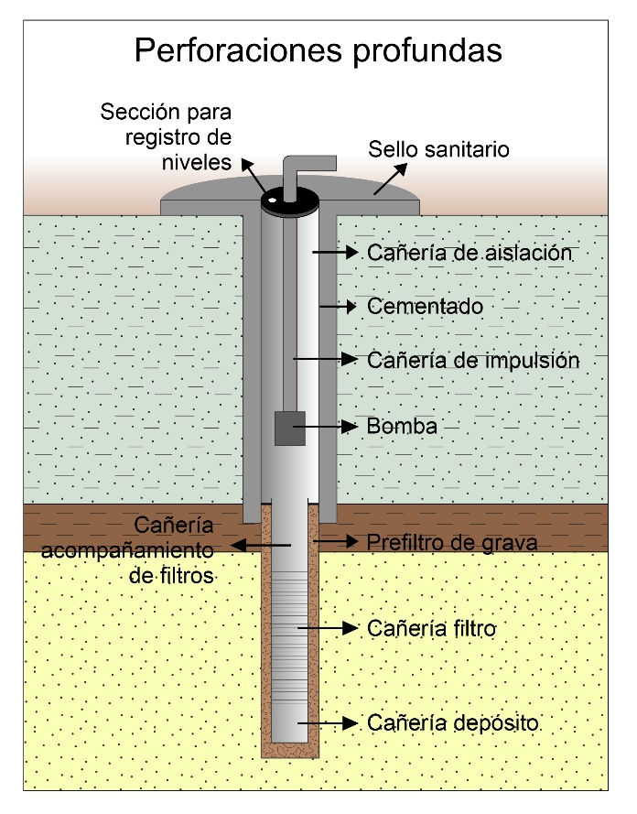 | 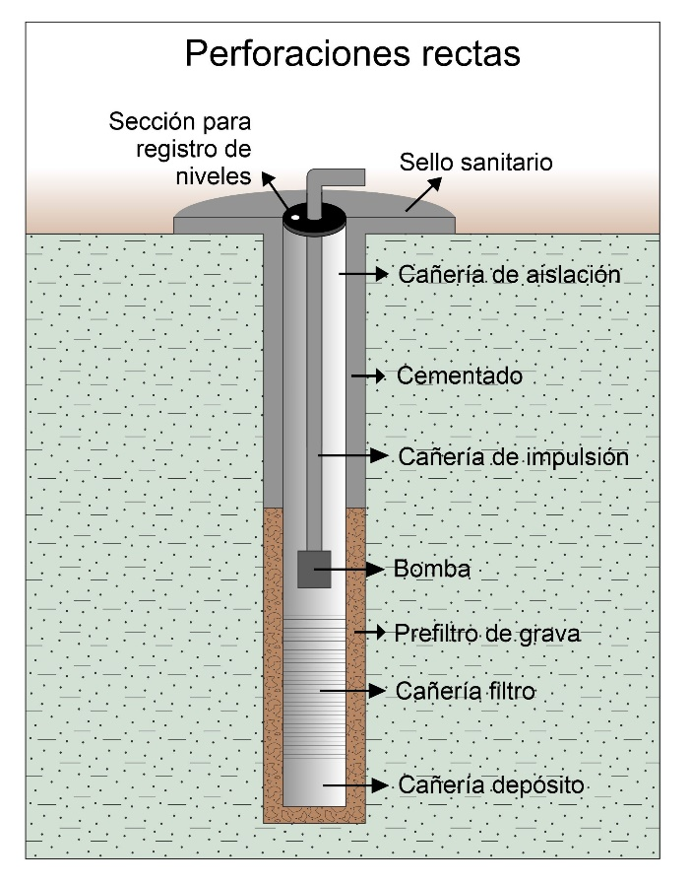

Otorgado por la Dirección de lechería del Ministerio de Agroindustria de la provincia de Buenos Aires.
Registro Nacional Sanitario de Productores Agropecuarios.
Será referenciado a la tranquera del establecimiento

